新 书 推 荐

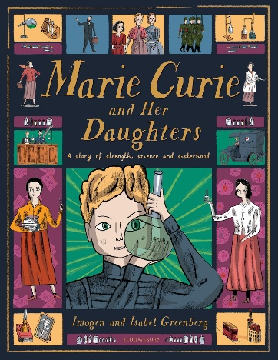
中文书名：《玛丽·居里和她的女儿们》
英文书名：MARIE CURIE AND HER DAUGHTERS
作 者：Imogen Greenberg and Isabel Greenberg
出 版 社：Bloomsbury UK
代理公司：ANA/Yao Zhang
页 数：64页
出版时间：2021年1月
代理地区：中国大陆、台湾
审读资料：电子稿
类 型：儿童非虚构/人物传记

内容简介：

玛丽·居里——第一位获得两项诺贝尔科学奖的女性——她挑战了与传统上对女性的刻板印象，并为她的女儿以及世界各地的女孩们开辟了一条新的道路。

玛丽·居里拒绝财富，对自己的成功漠不关心；她的一生都过着对科学和其他人真诚奉献的生活。艾琳和伊芙，她的两个女儿，继承了她们母亲高尚品格的代表。这本震撼人心、插画丰富的书讲述了两代先锋女性打破固有成见的令人鼓舞的故事。

跟随这本书一起认识玛丽·居里吧。她腼腆而含蓄，她热爱科学胜过世界上任何事物。但她生活在一个女性不能成为科学家的时代。玛丽追随自己的热情，如今因其震惊世界的发现而被人们铭记。但当她摆弄试管，在黑暗中尝试发光的化学元素时，玛丽也成为了一个母亲。艾琳和伊芙成长为像母亲一样非常独立而坚定的女人们，并且她们也经历了很多自己的冒险。

在这本书漂亮华丽的插画中加入这三个了不起的女性，一起探索她们在一战和二战期间拯救生命、赢得诺贝尔奖、克服悲剧、走遍世界各地，并永远改变科学的历史。这个令人振奋和感人的故事充满力量、科学和姐妹情谊，由两位优秀的姐妹伊莫金和伊莎贝尔·格林伯格创作并绘制插画，极大地体现了女权的力量。

作者简介：

伊莎贝尔·格林伯格（Isabel Greenberg）是一位多次获奖的伦敦插画家、漫画家和作家。她曾出版过两部漫画小说《早期地球百科全书》（2013/14年英国漫画奖最佳图书奖）和《英雄的一百夜》，并为Bloomsbury《图坦卡蒙的故事》新编版本绘制插画。伊莎贝尔曾与《卫报》、诺布罗出版社、国家信托基金会和《纽约时报》合作。2011年，她获得了观察家/开普/漫画图像短篇小说奖。

伊莫金·格林伯格（Imogen Greenberg）是伦敦作家。她与获奖插画家伊莎贝尔·格林伯格合作出版了四本儿童读物。伊莫金和伊莎贝尔·格林伯格合作创作了Bloomsbury希腊神话作品新编《雅典娜：女神的故事》，于2018年出版。

内文插画：

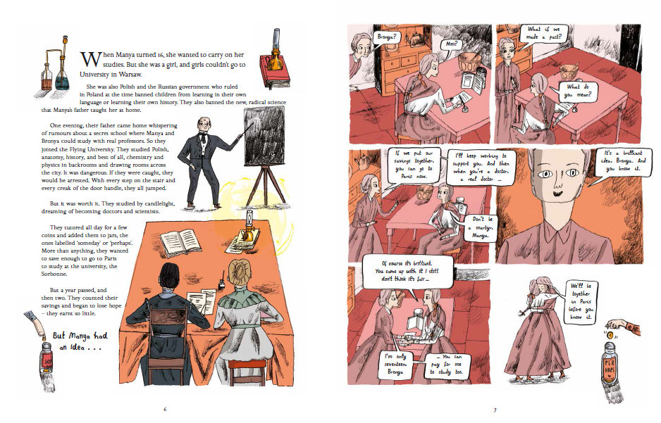
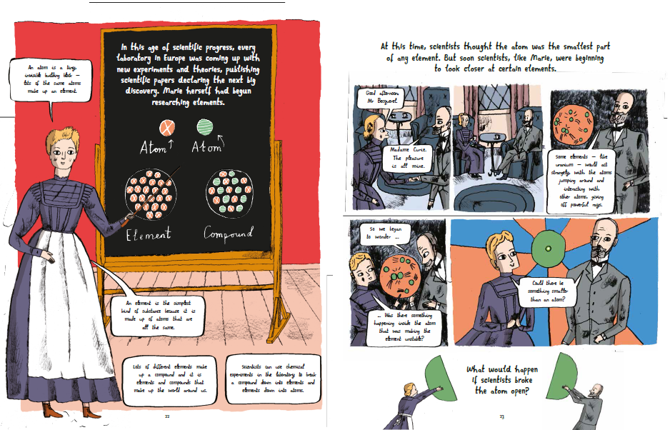

谢谢您的阅读！
请将回馈信息发送至：张瑶（Yao Zhang) Yao@nurnberg.com.cn
----------------------------------------------------------------------------------------------------
安德鲁﹒纳伯格联合国际有限公司北京代表处
北京市海淀区中关村大街甲59号中国人民大学文化大厦1705室, 邮编：100872
电话：010-82449325
传真：010-82504200
Email: Yao@nurnberg.com.cn
网址：www.nurnberg.com.cn
微博：http://weibo.com/nurnberg
豆瓣小站：http://site.douban.com/110577/
微信订阅号：安德鲁书讯

